Государственный стандарт  Республики Беларусь | СТБ/ПР___

«Умный город»

РЕКОМЕНДАЦИИ ПО ОБМЕНУ И СОВМЕСТНОМУ

ИСПОЛЬЗОВАНИЮ ДАННЫХ

«Разумны горад»

РЭКАМЕНДАЦЫI ПА АБМЕНЕ I СУМЕСНЫМ

ВЫКАРЫСТАННI ДАННЫХ

Настоящий проект стандарта
не подлежит применению до его утверждения

УДК ОГКС 01.040.33; 35.020 NEQ
Ключевые слова: «умный город», обмен данных
Предисловие
Цели, основные принципы, положения по государственному регулированию и управлению
в области технического нормирования и стандартизации установлены Законом Республики Беларусь
«О техническом нормировании и стандартизации».
1 РАЗРАБОТАН открытым акционерным обществом «Гипросвязь» (ОАО «Гипросвязь»)
2 УТВЕРЖДЕН И ВВЕДЕН В ДЕЙСТВИЕ постановлением Государственного комитета по стандартизации Республики Беларусь от _____________ 20 ___ № ___
3 Настоящий стандарт разработан с учетом основных нормативных положений международного стандарта ISO 37156:2020 «Интеллектуальная инфраструктура сообщества – Руководство по обмену и совместному использованию данных для инфраструктур интеллектуальных сообществ» («Smart community infrastructures – Guidelines on data exchange and sharing for smart community infrastructures», NEQ).
4 ВВЕДЕН ВПЕРВЫЕ

Настоящий стандарт не может быть воспроизведен, тиражирован и распространен без разрешения Государственного комитета по стандартизации Республики Беларусь

Издан на русском языке
Содержание

1 Область применения 1
2 Нормативные ссылки 1
3 Термины и определения 1
4 Принципы обмена и совместного использования данных 2
5 Тип и модель обмена и совместного использования данных 2
6 Возможности для обмена и совместного использования данных 5
7 Конфиденциальность данных 6
8 Роли и сферы ответственности в отношении данных 10
Библиография 12

ГОСУДАРСТВЕННЫЙ СТАНДАРТ РЕСПУБЛИКИ БЕЛАРУСЬ

«Умный город»

РЕКОМЕНДАЦИИ ПО ОБМЕНУ И СОВМЕСТНОМУ ИСПОЛЬЗОВАНИЮ ДАННЫХ

«Разумны горад»

РЭКАМЕНДАЦЫI ПА АБМЕНЕ I СУМЕСНЫМ ВЫКАРАСТАННI ДАНЫХ

Smart City

Recommendations for sharing and combined use of data
Дата введения ____________

1 Область применения
Настоящий стандарт распространяется на обмен и совместное использование данных в системах жизнеобеспечения инфраструктур «умного города».
Настоящий стандарт устанавливает требования к методам управления и совместного использования данных инфраструктур «умного города» и определяет унифицированную структуру обмена данными инфраструктуры «умного города», подкрепленную принципами конфиденциальности и безопасности.

2 Нормативные ссылки
СТБ 2583-2020 Цифровая трансформация. Термины и определения
СТБ 2626-2023 «Умный город». Инфраструктуры «умного города». Интеграция и функционирование. Общие положения
СТБ ISO 8000-2-2020 Качество данных. Словарь
ГОСТ ISO 22745-1-2016 Системы промышленной автоматизации и интеграция. Открытые технические словари и их применение к основным данным. Часть 1. Общие сведения и основополагающие принципы
Примечание – При пользовании настоящим стандартом целесообразно проверить действие ссылочных
документов на официальном сайте Национального фонда технических нормативных правовых актов в глобальной компьютерной сети Интернет.
Если ссылочные документы заменены (изменены), то при пользовании настоящим стандартом следует руководствоваться действующими взамен документами. Если ссылочные документы отменены без замены, то положение, в котором дана ссылка на них, применяется в части, не затрагивающей эту ссылку.

3 Термины и определения
В настоящем стандарте применяют термины, установленные в СТБ 2622, СТБ 2626, СТБ 2583, а также следующие термины с соответствующими определениями:
3.1 данные инфраструктуры «умного города»: Данные, созданные, зарегистрированные, собранные или специально подобранные из различных источников инфраструктуры «умного города».
3.2 подлинность: Свойство быть подлинным.
3.3 доступность: Свойство быть доступным и пригодным для использования по требованию уполномоченного субъекта [1].
3.4 целостность: Свойство точности и полноты [1].
3.5 совместно используемые данные: Данные, которые могут быть доступны в рамках существующего программного приложения, а также между различными программными приложениями, которые могут выполняться асинхронно или одновременно.

Проект, первая редакция
3.6 совместное использование данных: Предоставление совместно используемых, обмениваемых и расширяемых данных для обеспечения инфраструктуры города.
3.7 метаданные: Данные, определяющие и описывающие другие данные (СТБ ISO 8000-2).
3.8 справочные данные: Стандартизированные объекты данных домена и сообщества, которые определяют набор допустимых значений для использования при заполнении других объектов данных [2].
3.9 тематические данные: Шаблоны данных в структуре данных, которые считаются важными для поддержки предоставления городских услуг и четырех уровней понимания города [3].

4 Принципы обмена и совместного использования данных

4.1 Общие положения

4.1.1 Методы управления данными инфраструктуры «умного города» могут включать различные возможности для обмена и совместного использования данных с учетом ограничений, связанных с диапазоном и правильностью результатов обмена и совместного использования данных.
4.1.2 Данными, относящимися к инфраструктуре «умного города», могут управлять различные организации и департаменты, которые должны нести ответственность за правильность в их совместном использовании.
4.1.3 Рекомендации по методам управления данными инфраструктуры «умного города» и унифицированная структура обмена данными инфраструктуры «умного города», подкрепленные принципами конфиденциальности и безопасности установлены настоящим стандартом.

4.2 Принципы

4.2.1 При формировании модели обмена и совместного использования данных инфраструктуры «умного города» следует учитывать следующие принципы:
– доступность: данные об инфраструктуре «умного города должны» быть доступны для обмена и совместного использования, а владелец данных должен нести ответственность за обеспечение возможности обмена и совместного использования данных инфраструктуры «умного города»;
– полнота: в целях эффективности данные должны быть достаточно качественными, чтобы быть полезными для всех служб умной инфраструктуры «умного города» или для нескольких организаций;
– адекватность: источник данных должен поддерживать целостность данных инфраструктуры «умного города», подлежащих обмену или совместному использованию;
– безопасность и конфиденциальность данных инфраструктуры «умного города» должны постоянно сохраняться;
– данные должны использовать пространственные методы для достижения позиционирования и контроля объектов городской инфраструктуры;
– данные должны содержать временную информацию для поддержания изменений в инфраструктуре «умного города» по любой причине, например, такой как социальные, экологические, культурные, стратегические и политические изменения. Временные данные позволяют своевременно вмешиваться, когда это необходимо, и поддерживать отслеживание изменений в инфраструктуре «умного города» для обеспечения умного менеджмента и повышения эффективности.
4.2.2 К обмену и совместному использованию данных следует применять систематический подход, причем каждый атрибут данных должен быть идентифицирован с помощью набора механизмов для облегчения взаимодействия инфраструктур «умного города».
4.2.3 «Умный город» в роли куратора обмена и совместного использования данных инфраструктуры должен обеспечивать данную деятельность на справедливой и этической основе с равным отношением ко всем сторонам.

5 Тип и модель обмена и совместного использования данных

5.1 Общие положения

5.1.1 Развитие и усложнение инфраструктуры «умного города», а также планирование, проектирование, эксплуатация, управление и оценка информационных услуг инфраструктуры «умного города» должны основываться на проектировании, развитии и использовании информационных ресурсов с учетом взаимодействий по СТБ 2626.
5.1.2 Обмен и совместное использование данных могут происходить между различными прикладными службами и системами инфраструктуры «умного города».
Различные типы обмена и совместного использования данных инфраструктуры «умного города» могут использовать различные типы данных и функции.
5.1.3 Структура данных для «умного города» и инфраструктуры «умного города» классифицируется на данные, такие как, метаданные, справочные или тематические данные.
Структура данных должна подробно описывать, как происходит переход от существующего изолированного предоставления услуг к совместному использованию данных на протяжении всего жизненного цикла данных.
5.1.4 Массивы коллективных данных должны быть связаны с концепциями данных.

5.2 Типы данных

5.2.1 Метаданные в структуре данных для «умного города» должны содержать основную информацию о данных, используемых для проверки происхождения и достоверности данных, подлежащих обмену или совместному использованию.
5.2.2 Справочные данные в структуре данных для «умного города» должны содержать любые данные, которые определяют набор допустимых значений для данных, подлежащих обмену или совместному использованию.
5.2.3 Тематические данные в структуре данных для «умного города» должны первоначально представлять собой наборы данных и устаревшие данные (перенесенные из других систем), которые создаются, обрабатываются и управляются «умным городом».
Характеристики инфраструктуры «умного города» как интеграции подсистем инфраструктуры «умного города» должны быть в составе тематических данных, например, взаимодействие между службами инфраструктуры, если это применимо в соответствии с СТБ 2626.
5.2.4 Обмен и совместное использование данных для «умного города» должен осуществляться, главным образом, между метаданными, справочными и тематическими данными.

5.3 Концептуальная модель данных инфраструктуры

5.3.1 Данные должны быть доступны и собираться из служб инфраструктуры города для обмена и совместного использования.
5.3.2 Сбор данных должен быть автоматизирован с помощью технических интерфейсов, таких как интеллектуальные счетчики, поддерживаемые API.
5.3.3 Элементы концептуальной модели «умного города» (далее ‒ КМУГ), понятий и взаимосвязей данных, которые относятся к инфраструктуре «умного города», представлены в таблицах 1-3.
5.3.3.1 Собираемые данные инфраструктуры «умного города» следует относить к одной из следующих категорий: характеристики, потребление, движение, наличие, производство, состояние, предложение и использование. Пример категорий сбора данных инфраструктуры «умного города» с использованием КМУГ приведены в таблице 1.
Примечание ‒Указанные описания не являются исчерпывающими или взаимоисключающими.

Таблица 1 – Категории сбора данных инфраструктуры «умного города» с использованием КМУГ

Собираемые  данные | Инфраструктуры | Интерфейсы данных | Обзор примеров | Основная концепция (КМУГ)
Характеристики | Здания  Транспортная  сеть | Опрос  API для данных  транспортной сети | Использование в строительстве  Структура и информация  о конструкции дороги, моста или  туннеля | Состояние  Инфраструктура

Окончание таблицы 1

Собираемые  данные | Инфраструктуры | Интерфейсы данных | Обзор примеров | Основная концепция (КМУГ)
Потребление | Уличное  освещение | Интеллектуальные  счетчики | Потребляемая энергия в час  (кВт - ч) | Ситуация
Движение | Транспортная  сеть | GPS на транспортных средствах | Пункты назначения поездок | Местоположение
Наличие | Менеджмент  отходов | Датчики мусорных  баков | Полный/пустой | Состояние
Производство | Возобновляемые электростанции | Интеллектуальная  сеть | Энергетическая нагрузка в час  (МВт - ч) | Ситуация
Состояние | Общественная  сфера  Метро | Датчик окружающей  среды  API для данных  метро | Температура наружного воздуха  Состояние функционирования метро: нормальное функционирование. приостановка или планирование/разработка  Данные осмотра вагона  и железных дорог | Состояние  Состояние/  Событие
Предложение | Водопроводная  магистраль | Датчики расхода | Утечки | Ситуация
Использование | Сеть передач  данных | Системный журнал | Мегабайты используемых  данных | Событие
Примечание ‒ Инфраструктура – это концепция основных объектов и систем, обслуживающих страну, город или другую область. Инфраструктура не определена в КМУГ, тем не менее, это фундаментальная концепция для выражения обмена и совместного использования данных инфраструктуры «умного города».

5.3.3.2 Собранные данные представляют собой информацию, которая формирует некое понимание, типы которого также определены в КМУГ как оперативное, критическое, аналитическое и стратегическое. Эта информация способствует выявить возможность и обоснование для обмена такими данными между инфраструктурами «умного города». Примеры уровня понимания для собираемых из КМУГ данных инфраструктуры «умного город» представлены в таблице 2.

Таблица 2 – Уровни понимания для собираемых из КМУГ данных инфраструктуры «умного города»

Собираемые  данные | Результирующие данные | Представление (КМУГ)
Характеристики | Данные здания: размеры; размещение; оборудование; температура в помещении; качество воздуха в помещении; давление подачи газа; расход воды; температура подачи тепла.  Демографические данные: регистрационные данные и профиль пользователя.  Структура или проектные данные: положение, размеры и материалы; несущая способность; функции, включенные в объект; маршрут выхода | Оперативное.  Стратегическое
Потребление | Энергетические данные: бытовое использование электроэнергии, тепла, газа; районное потребление; тарифы и стоимость | Критическое
Движение | Транспортные данные: тип транспортного средства; идентификационный номер транспортного средства; вместимость транспортного средства; время начала/окончания поездки и местоположения; скорость и плотность движения; движение пешеходов; потребление энергии на км: выбросы/загрязнители на км | Аналитическое

Окончание таблицы 2

Собираемые  данные | Результирующие данные | Представление (КМУГ)
Наличие | Данные изображения: заторы; целостность общественной сферы, такой как ремонт дорог; инциденты; беспорядки и общественная безопасность | Стратегическое
Производство | Энергетические данные: местное возобновляемое производство | Критическое
Состояние | Экологические данные: качество наружного воздуха; качество воды; уровень наводнении; уровень шума; температура; погодные условия; выбросы углерода; люминесценция.  Данные о состоянии функционирования: состояние планирования, строительства, эксплуатации, приостановки, остановки; период времени для состояния.  Данные проверки: метод/лицо, ответственное за проверку; проверенные данные; результат экспертизы | Аналитическое
Поставка | Энергетические данные: сетевые нагрузки | Критическое
Использование | Использование сети: количество совершенных автобусных поездок | Стратегическое

5.4 Словарь и каталог данных

5.4.1 Словари данных и использование каталога для обмена и совместного использования данных должны быть инструментом для содействия обмену и совместному использованию различных атрибутов, например, по отраслям, структуре, формату и классификации.
5.4.2 Словари и каталог данных для обмена и совместного использования данных для «умного города» могут быть и необязательными и не ограничиваться следующими подходами:
– словарь данных – это определение и описание элементов данных, структур данных, потоков данных, хранения данных, логики обработки и внешних сущностей, составляющих информационные ресурсы домена;
– каталог данных – это представление организации и релевантности информационных ресурсов, включая каталог, схему идентификации словаря и разработку руководств, связанных с системой распознавания.
5.4.3 При использовании словарей и каталога данных для обмена и совместного использования данных архитектура «умного города» должна для создания и обслуживания данных соответствовать ГОСТ ISO 22745-1.

5.5 Спектр данных

5.5.1 Данные в структуре данных для «умного города» должны быть дифференцированы для классификации типа хранящихся данных и того, считаются ли они закрытыми, совместно используемыми или открытыми.
5.5.2 Степень реализации ограничений для данных в рамках спектра данных может варьироваться в зависимости от требований к безопасности, доступу и контролю.
5.5.3 Использование данных в рамках спектра данных может ограничиваться использованием, повторным использованием и целью, с которой данные могут быть совместно использованы.
5.5.4 Закрытые данные в структуре данных для «умного города» должны быть ограничены в использовании. Закрытые данные должны быть обозначены как информация, которую запрещается совместно использовать.
В «умном городе» эти данные в основном связаны с вопросами конфиденциальности и безопасности, например, платежными реквизитами для физических лиц за конкретную услугу инфраструктуры.
5.5.5 Совместно используемые данные в структуре данных для «умного города» включают данные, которые существуют и не могут рассматриваться как открытые или закрытые. Этот показатель варьируется в зависимости от инфраструктуры «умного города» и отражает большинство данных в «умном городе».
5.5.5.1 Для совместно используемых данных в настоящем стандарте определены:
– пригодность совместного использования данных для новых целей согласно разделу 7;
– права доступа к данным согласно разделу 8.
5.5.5.2 К совместно используемым данным могут быть применены три типа доступа верхнего уровня:
– специальный доступ, при котором владелец данных делает данные доступными либо для именованного(ых) физического(их) лица (лиц), либо для именованной(ых) организации(й);
– групповой доступ, при котором данные предоставляются определенным группам людей или организации(ям) на основе заранее определенных критериев;
– публичный доступ, при котором данные становятся общедоступными, но только на определенных условиях, которые не могут считаться открытыми.
5.5.6 Открытые данные в структуре данных для «умного города» должны включать данные, к которым любой пользователь может свободно получить доступ, использовать, изменять и совместно использовать их в любых целях (при соблюдении руководств, которые сохраняют происхождение и открытость).

6 Возможности для обмена и совместного использования данных

6.1 Общие положения
6.1.1 Доступность открытых данных способствует «умным городам» создавать и реализовывать возможности для обмена и совместного использования данных, позволяет исследовать ценность данных для улучшения городских услуг.
6.1.2 Ценность общих данных включает в себя оптимизацию услуг инфраструктуры, развитие бизнеса, содействие городскому планированию, обеспечение активного технического обслуживания, содействие охране окружающей среды и повышение уровня безопасности, но не ограничивается ими.
Пример возможностей для обмена и совместного использования данных приведен в таблице 3.

Таблица 3 – Возможности для обмена и совместного использования данных

Возможность | Описание
Оптимизация служб инфраструктуры | Обеспечение гражданам более качественных услуг, включая водоснабжение, газоснабжение, электроэнергию, жилье, транспорт, уборку мусора и информационные услуги, с целью оптимизации строительства инфраструктуры «умного города», повышения качества управления, эксплуатации и мониторинга поставщиками государственных услуг и администрацией города
Продвижение бизнеса | Повышение эффективности распределения ресурсов с целью развития бизнеса путем предоставления возможности для инноваций при создании новых бизнес-моделей в «умном городе»
Содействие городскому планированию | Разработка комплексного планирования инфраструктуры для развития и использования городских пространств, достижения баланса между городской и сельской инфраструктурой путем обеспечения соблюдения руководств по контролю и предотвращению конфликтов между соседними инфраструктурами, избегания ошибок планирования и дублирования, уменьшения проблем, вызванных недостаточным потенциалом инфраструктуры и повышения эффективности процессов управления
Включение проактивного обслуживания | Обеспечение эффективного и профилактического обслуживания инфраструктуры «умного города» путем своевременного предоставления соответствующей информации владельцам инфраструктуры, лицам, принимающим решения, операторам или другим соответствующим заинтересованным сторонам относительно эксплуатационного состояния инфраструктуры и выявления первых признаков дефектов или сбоев в работе, обеспечивая экономичную эксплуатацию и техническое обслуживание
Содействие охране окружающей среды | Создание условий для ограничения масштабов загрязнения и более эффективного использования таких ресурсов, как материалы и энергия, а также сокращения отходов, способствуя ограничению воздействия на существующие зеленые насаждения и контролю поверхностных стоков и дренажей

Окончание таблицы 3

Возможность | Описание
Повышение уровня защиты и безопасности | Создание условий для повышения уровня защиты и безопасности услуг в рамках «умного города» с целью улучшения качества реагирования при чрезвычайных ситуациях

7 Конфиденциальность данных

7.1 Общие положения
7.1.1 Конфиденциальность данных должна распространяться на все персональные данные или данные, которые могут быть использованы для построения персональных данных о физических лицах.
7.1.2 Все организации, входящие в состав «умного города» должны нести ответственность за предоставление городских услуг и разделять ответственность за сохранение конфиденциальности данных физических лиц.
7.1.3 Принципы конфиденциальности данных, указанные в настоящем стандарте, ограничиваются обменом и совместным использованием данных инфраструктуры «умного города».

7.2 Руководства и действия по обеспечению конфиденциальности

7.2.1 Защита конфиденциальности данных должна использоваться «умными городами» для определения конфиденциальности и защиты конфиденциальности, необходимых для данных, относящихся к отдельным физическим лицам и организациям, участвующим в предоставлении услуг инфраструктуры «умного города».
7.2.2 При обмене и совместном использовании данных инфраструктуры «умного города», где персональные данные включены или могут быть получены в качестве результата, должны соблюдаться следующие принципы конфиденциальности данных:
– достаточная обработка в пределах юрисдикции, к которой они применяются;
– получение только для определенных целей и отсутствие дальнейшей обработки способом, несовместимым с этими целями;
– адекватность, соответствие и умеренность;
– точность и актуальность;
– отсутствие хранения дольше, чем это необходимо;
– обработка в соответствии с правами, предоставляемыми физическим лицам, включая право доступа субъекта;
– обеспечение безопасности;
– отсутствие передачи в страны или регионы, находящиеся за пределами юрисдикции, к которой они применяются, без надлежащей защиты.
7.2.3 Принципы конфиденциальности должны применяться к обмену и совместному использованию данных для всех служб инфраструктуры «умного города» во время проектирования, построения и реализации каждой службы инфраструктуры «умного города» и обеспечивать четкое определение и документирование категорий высокого риска персональных данных, обрабатываемых городскими сервисными организациями в связи с функционированием служб инфраструктуры «умного города».
Категории высокого риска персональных данных могут включать в себя.
– конфиденциальные персональные данные, определенные законодательством или регулирующими режимами;
– личный банковский счет и другую финансовую информацию;
– национальные идентификаторы, такие как номера социального страхования;
– персональные данные, относящиеся к уязвимым взрослым и детям;
– подробные анкеты частных лиц;
– деликатные переговоры, которые могут негативно повлиять на отдельных лиц.
7.2.4 Каждая организация инфраструктуры «умного города», участвующая в городском обмене и совместном использовании данных, должна иметь свои собственные рекомендации по защите данных, связанных с услугами. Эти организации следует учитывать при разработке соответствующих механизмов обмена данными и совместного использования для каждой службы инфраструктуры «умного города».
7.2.5 После внедрения системы инфраструктуры «умного города» формируются важные городские службы.
Во время работы этих служб «умный город» может изменять механизмы конфиденциальности, правила и политики, которые регулируют обмен и совместное использование данных. Эти изменения должны способствовать обновлению всех аспектов стратегии управления, в том числе:
– обновление правил внутреннего обслуживания;
– обновление правил взаимодействия между организациями;
– изменение процесса эксплуатации;
– обновление защитных мер;
– изменения в правилах управления доступом к данным;
– обновление обязанностей по техническому обслуживанию.

7.3 Стратегия конфиденциальности и управление

7.3.1 В «умном городе» должна обеспечиваться постановка задачи разработки и поддержания политики конфиденциальности перед командой высшего руководства по схеме, представленной на рисунке 1.
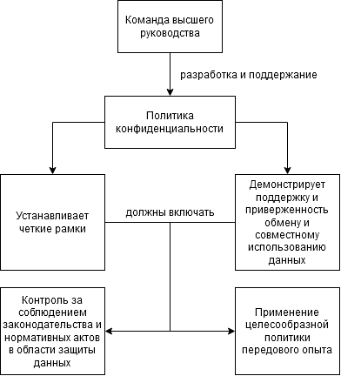

Рисунок 1 – Схема постановки задачи

7.3.2 Схема политики конфиденциальности представлена на рисунке 2, в которой должно быть указано, какие области она охватывает и должна быть доведена до сведения всего персонала, ответственного за предоставление услуг инфраструктуры «умного города».

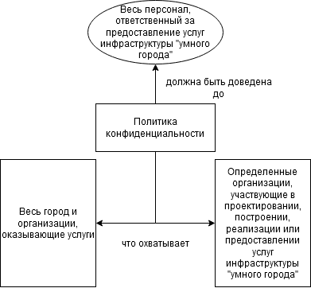

Рисунок 2 – Схема политики конфиденциальности

7.3.3 Схема координации подотчетности и ответственности в части управления конфиденциальностью, обменом и совместным использованием данных для «умного города» представлена на рисунке 3.

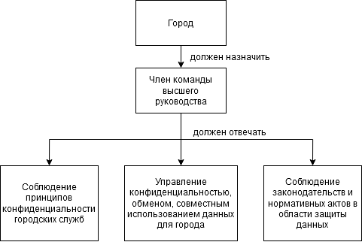

Рисунок 3 – Схема координации подотчетности и ответственности

7.3.3.1 Процедуры обеспечения конфиденциальности требуют наличия ряда соответствующих политик обмена и совместного использования данных, а также деятельности по соблюдению требований. Схема процедуры обеспечения конфиденциальности представлена на рисунке 4.

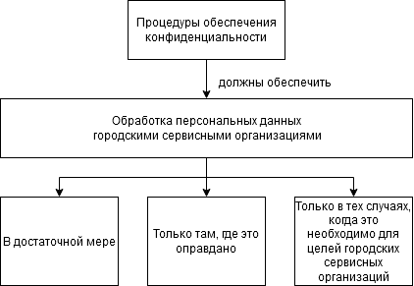

Рисунок 4 – Схема процедуры обеспечения конфиденциальности

7.3.3.2 В целях политики конфиденциальности любое физическое лицо или организация, поставляющие персональные данные в «умный город», должны иметь доступ к действующим правилам обмена и совместного использования данных, а «умный город» должен подготовить уведомление о конфиденциальности по схеме, представленной на рисунке 5.

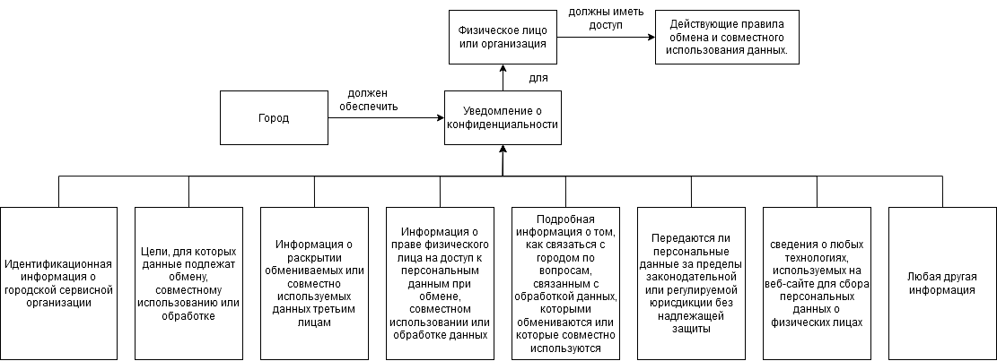

Рисунок 5 – Схема процесса подготовки уведомления о конфиденциальности

7.3.4 Схема обеспечения процессов конфиденциальности, которые обуславливают ответственность сторон в отношении данных, которыми они обмениваются или совместно используют и обеспечивают соответствие политике конфиденциальности «умного города» представлена на рисунке 6.

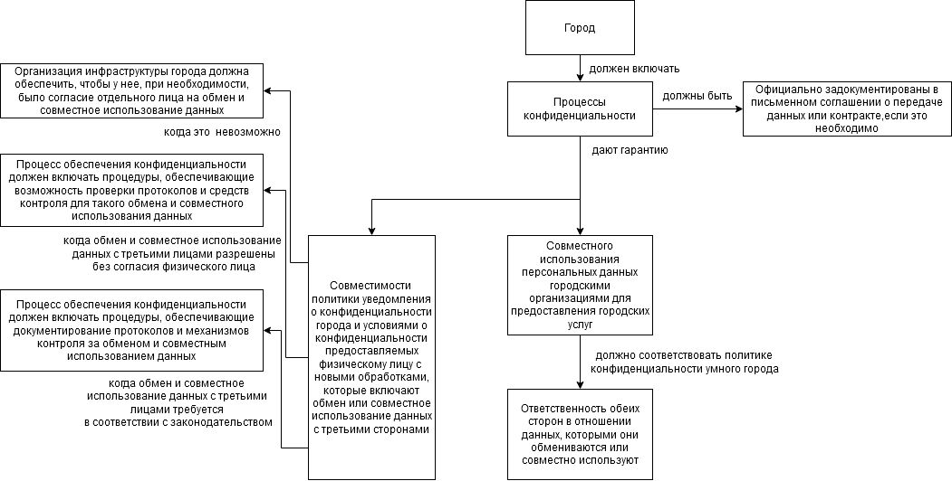

Рисунок 6 – Схема обеспечения процессов конфиденциальности

8 Роли и сферы ответственности в отношении данных

8.1 Общие положения

8.1.1 Данные, относящиеся к «умному городу», могут содержать данные о поведении физических лиц, их местоположении, траектории движения и связи, которые должны регулярно и автоматически собираются всеми видами стационарных и мобильных терминалов, датчиков, камер и приложений.
8.1.2 С учетом возрастания ценности непрерывно собираемых данных, увеличения угрозы безопасности данных роли и сферы ответственности в отношении данных должны четко включать обязательство содействовать обеспечению конфиденциальности и безопасности.

8.2 Роли в отношении данных

8.2.1 Отдельные «умные города» могут иметь свою собственную цепочку создания ценности данных.
8.2.2 В «умном городе», чтобы максимизировать влияние структуры данных, должны быть реализованы, как минимум, пять ключевых ролей, создающих (определяющих) ценности данных, представленных в таблице 4.

Таблица 4 – Ключевые роли в цепочке создания ценности данных

Роль | Характеристика
Источник данных | Организации, которые собирают и/или преобразуют данные для «умного город» или его служб. Роль может быть пассивной, когда организация отвечает за создание данных для «умного города» в рамках предоставления городской услуги или реактивной, когда оперативные аналитические данные собираются и преобразуются, чтобы обеспечить «умному городу» критическое понимание. Источник данных для производных или агрегированных данных является поставщиком процесса, который преобразует данные, созданные другими участниками.

Окончание таблицы 4

Роль | Характеристика
Владелец данных | Владелец данных является назначенным куратором данных, связанных с городской службой от имени «умного города», имеет полномочия изменять данные там, где это необходимо, и поддерживать прозрачность в отношении происхождения данных в рамках структуры данных от имени «умного города»
Хранитель данных | Организация, которая не владеет данными, а просто является хранителем для конкретной цели или задачи, связанной с предоставлением услуги в пределах «умного города»
Издатель:  Первичный  Вторичный | Организация, которая исполняет публикационную роль по отношению ко всем данным по всему спектру данных, может просматривать все источники данных, однако все данные могут не публиковаться. Публикация данных зависит от того, к какой части спектра данных относятся данные и какие ограничения доступа применяются.
 | Организация, исполняющая дополнительную публикационную роль, создающая дополнительную ценность из опубликованных городских данных, которая должна следить за качеством данных в структуре данных, возвращая «умному городу» информацию о любых отклонениях, обнаруженных в процессе публикации данных.
Пользователь | Основные группы пользователей, общими для всех «умных городов», являются;  – городские организации, которые поддерживают работу городских служб;  – организации третьего сектора, предоставляющие или поддерживающие городские услуги;  – бизнес-пользователи;  – физические лица;  – академические организации;  – другие «умные города»

8.3 Происхождение данных

8.3.1 Для конкретного «умного города» в рамках структуры данных должны быть определены метаданные и справочные данные.
8.3.2 Ценность данных «умного города» может быть разблокирована путем обеспечения доступности данных инфраструктуры «умного города» для поиска и взаимодействия путем:
– обеспечение обнаруживаемости: механизмы, обеспечивающие обнаружение и идентификацию данных;
– обеспечение доступности: лицензии и/или лицензионные ограничения, применимые к использованию данных и способам предоставления доступа к данным третьим лицам;
– обеспечение совместимости: степень, в которой данные предоставляются всем организациям для использования или повторного использования;
– обеспечение качества данных: степень, в которой совокупность присущих данным характеристик удовлетворяет требованиям.
Примечание – Требование означает потребность или ожидание, которые устанавливаются, обычно предполагаются или являются обязательными (СТБ ISO 8000-2).

Библиография
[1] | ISO/IEC 27000:2018 | Information technology – Security techniques – Information security management systems – Overview and vocabulary  (Информационные технологии. Методы обеспечения безопасности. Системы менеджмента информационной безопасности. Общий обзор и словарь)
[2] | ISO 5127:2017 | Information and documentation – Foundation and vocabulary  (Информация и документация. Основы и словарь)
[3] | PAS 183:2017 | Smart cities. Guide to establishing a decision-making framework for sharing data and information services  (Умные города. Руководство по созданию системы принятия решений для обмена данными и информационными услугами)

Исполнители

Директор ОАО «Гипросвязь» А.Е. Алексеев

Начальниц ЦПИ ОАО «Гипросвязь» Д.А.Качан

Мл.науч.сотр. НИОЦТ ЦПИ
ОАО «Гипросвязь» К.А. Радкевич

